 Ketma-ketlik · Последовательность | 

UZ Quyidagi sonlar maʼlum bir qoidaga koʼra joylashtirilgan:
1, 2, 6, 24, 120, ?
Soʼroq belgisi oʼrniga qaysi son kelishi kerak?
RU Числа ниже расположены по определённому правилу:
1, 2, 6, 24, 120, ?
Какое число должно стоять вместо знака вопроса?
A) 600 B) 720 C) 840 D) 240

 Mantiqiy tartiblash · Логическое упорядочивание | 

UZ Toʼrt jamoa musobaqada qatnashdi. Maʼlum:
«Yulduz» «Burgut»dan yuqori oʼrinda.
«Lochin» «Yulduz»dan yuqori oʼrinda.
«Sher» eng yuqori oʼrinda emas.
Eng yuqori oʼrinda qaysi jamoa?
RU В соревновании участвовали четыре команды. Известно:
«Юлдуз» выше «Бургута».
«Лочин» выше «Юлдуза».
«Шер» не на самом высоком месте.
Какая команда на самом высоком месте?
Variantlar · Варианты:
A) «Lochin» · «Лочин»
B) «Yulduz» · «Юлдуз»
C) «Sher» · «Шер»
D) «Burgut» · «Бургут»

 Vizual qonuniyat · Визуальная закономерность | 

UZ Strelka har qadamda bir xil burchakka buriladi. Soʼroq belgisi oʼrniga qaysi strelka kelishi kerak?
RU Стрелка на каждом шаге поворачивается на один и тот же угол. Какая стрелка должна стоять вместо знака вопроса?
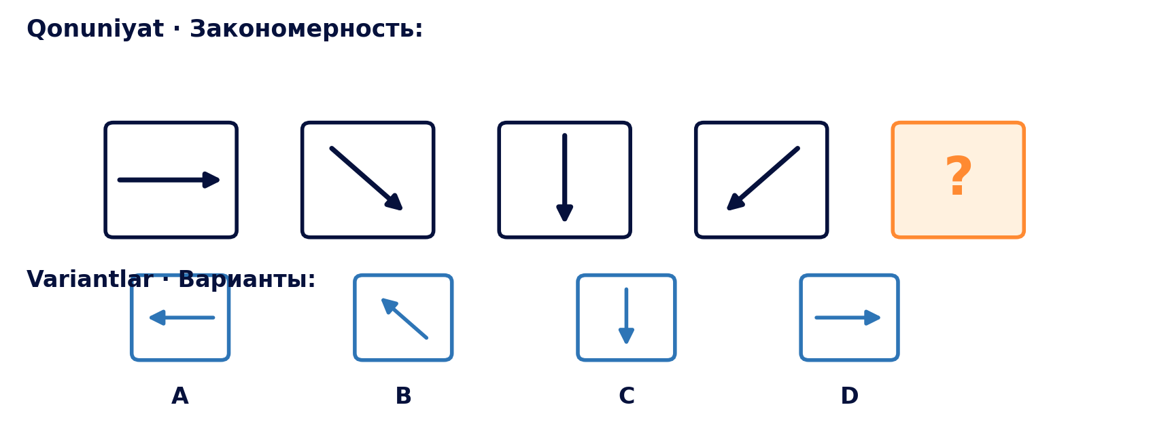

 Diagramma tahlili · Анализ диаграммы | 

UZ Diagrammada toʼrt variant uchun ovozlar soni berilgan.
Eng koʼp tanlangan variant umumiy ovozlarning necha foizini tashkil etadi?
RU На диаграмме показано число голосов за четыре варианта.
Какой процент от всех голосов составляет самый популярный вариант?
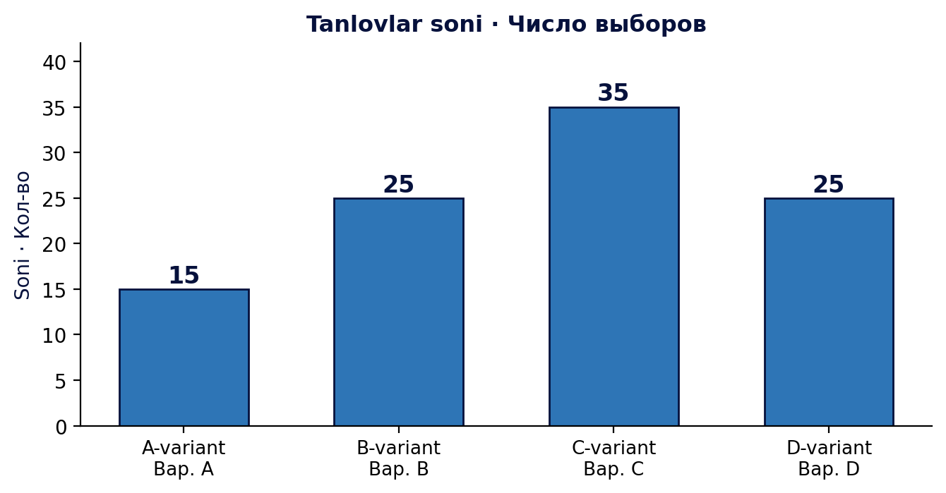
A) 25% B) 30% C) 35% D) 40%

 Tanqidiy fikrlash · Критическое мышление | 

UZ Oʼqituvchi deydi: «Yo siz mening usulimni qoʼllaysiz, yo umuman muvaffaqiyatga erishmaysiz.»
Bu fikrlashdagi asosiy xato nimada?
RU Учитель говорит: «Либо вы применяете мой метод, либо вообще не добьётесь успеха.»
В чём основная ошибка в этом рассуждении?
Variantlar · Варианты:
A) Faqat ikki variant koʼrsatilgan, aslida boshqa yoʼllar ham bor.
Представлены лишь два варианта, хотя есть и другие пути.
B) Oʼqituvchining usuli haqiqatan eng yaxshisi.
Метод учителя действительно лучший.
C) Muvaffaqiyatga erishish juda qiyin.
Добиться успеха очень трудно.
D) Oʼqituvchining fikri har doim toʼgʼri.
Мнение учителя всегда верное.

 Strategiya · Стратегия | 

UZ 12 ta tanga bor, bittasi soxta. Soxta tanga ogʼirroqmi yoki yengilroqmi — nomaʼlum.
Pallali tarozida kamida necha marta tortib soxta tangani aniqlash mumkin?
RU Есть 12 монет, одна фальшивая. Тяжелее она или легче — неизвестно.
Сколько минимум взвешиваний на чашечных весах нужно, чтобы найти фальшивую монету?
 | Maslahat · Подсказка  Har bir tortish 3 xil natija beradi. · Каждое взвешивание даёт 3 исхода.
A) 2 B) 3 C) 4 D) 5

 Mantiqiy jadval · Логическая таблица | 

UZ Toʼrt doʼst turli shaharlardan: Toshkent, Samarqand, Buxoro, Xiva.
Bek Buxorodan.
Eldor Samarqanddan.
Anvar Toshkent yoki Samarqanddan emas.
Dilshod Xivadan emas.
Anvar qaysi shahardan?
RU Четверо друзей из разных городов: Ташкент, Самарканд, Бухара, Хива.
Бек из Бухары.
Элдор из Самарканда.
Анвар не из Ташкента и не из Самарканда.
Дильшод не из Хивы.
Из какого города Анвар?
Variantlar · Варианты:
A) Toshkent · Ташкент | B) Samarqand · Самарканд
C) Buxoro · Бухара | D) Xiva · Хива

 Fazoviy tasavvur · Пространственное мышление | 

UZ Yoyilma kubga buklanadi. «1» raqamining qarshisida qaysi raqam boʼladi?
RU Развёртку складывают в куб. Какое число окажется напротив «1»?
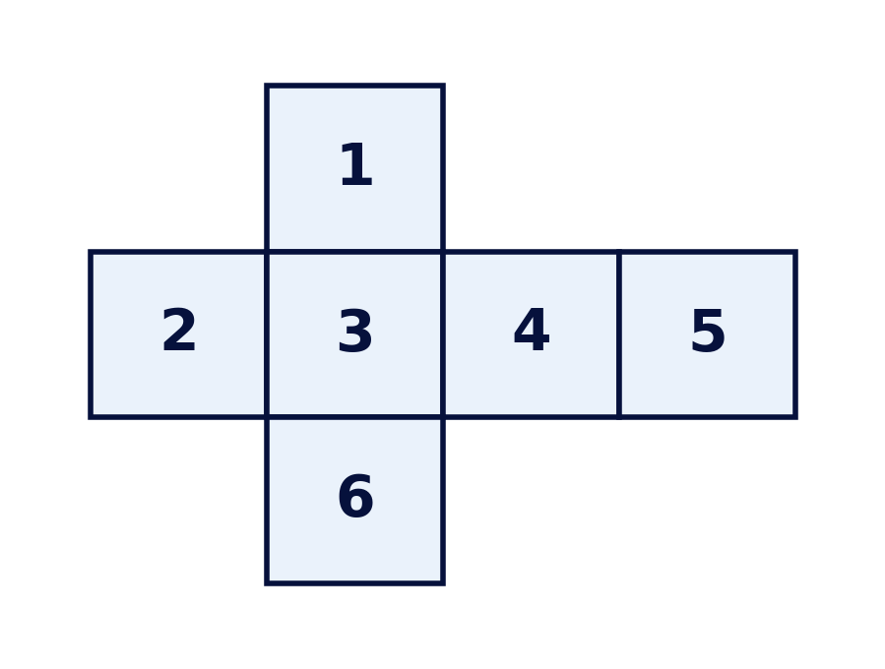
A) 6 B) 4 C) 5 D) 2

 Abstrakt matritsa · Абстрактная матрица | 

UZ Quyidagi 3×3 katakda shakllar ikki qoidaga koʼra joylashgan. Soʼroq belgisi oʼrniga qaysi variant kelishi kerak?
RU В таблице 3×3 фигуры расположены по двум правилам. Какой вариант должен стоять вместо знака вопроса?
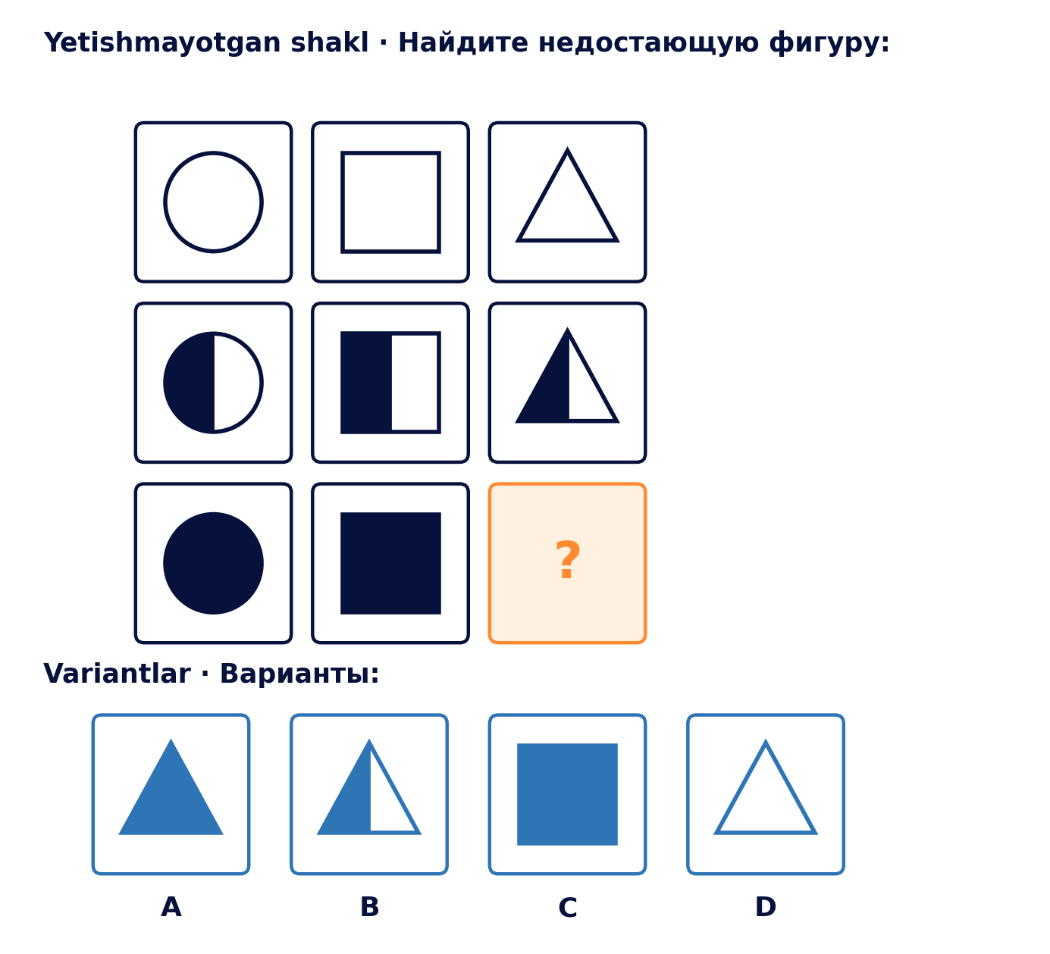
 | Maslahat · Подсказка  Ikki qoidani alohida qidiring: ustunlar boʼyicha shakl turi, qatorlar boʼyicha boʼyalish qanday oʼzgaryapti? · Ищите два правила по отдельности: тип фигуры по столбцам и закраска по строкам.

 Tizimli sanash · Систематический подсчёт | 

UZ Bir guruhda 7 oʼquvchi bor. Ulardan 3 kishilik komissiya tuzilmoqda.
Komissiyani necha xil usulda tuzish mumkin?
RU В группе 7 учеников. Из них формируют комиссию из 3 человек.
Сколькими способами можно составить комиссию?
 | Maslahat · Подсказка  Tartib muhim emas — bir xil 3 kishilik guruh faqat bir marta sanaladi. · Порядок не важен — одна и та же тройка считается только один раз.
A) 21 B) 35 C) 210 D) 7

